Štukljeva cesta 44, 1000 Ljubljana T: 01 369 77 00
F: 01 369 78 32
E: gp.mddsz@gov.si www.mddsz.gov.si

Številka: 0070-1/2023-18
Ljubljana, 24. 2. 2023
EVA 2023-2611-0014
GENERALNI SEKRETARIAT VLADE REPUBLIKE SLOVENIJE
Gp.gs@gov.si

ZADEVA: Predlog Zakona o spremembah in dopolnitvi Zakona o postopku priznavanja poklicnih kvalifikacij za opravljanje reguliranih poklicev – predlog za obravnavo po skrajšanem postopku

1. Predlog sklepov vlade:
Na podlagi drugega odstavka 2. člena Zakona o Vladi Republike Slovenije (Uradni list RS, št. 24/05 – uradno prečiščeno besedilo, 109/08, 38/10 – ZUKN, 8/12, 21/13, 47/13 – ZDU-1G, 65/14, 55/17 in 163/22) je Vlada Republike Slovenije na ….. seji dne ……. sprejela naslednji

SKLEP

Vlada Republike Slovenije je določila besedilo Predloga Zakona o spremembah in dopolnitvi Zakona o postopku priznavanja poklicnih kvalifikacij za opravljanje reguliranih poklicev (EVA 2023-2611-0014) in ga pošlje v obravnavo Državnemu zboru Republike Slovenije po skrajšanem postopku.

Barbara Kolenko Helbl
generalna sekretarka

Priloge:
- Predlog Zakona o spremembah in dopolnitvi Zakona o postopku priznavanja poklicnih kvalifikacij za opravljanje reguliranih poklicev

Prejemniki:
- Služba Vlade Republike Slovenije za zakonodajo,
- Ministrstvo za delo, družino, socialne zadeve in enake možnosti,
- Ministrstvo za finance,
- Ministrstvo za gospodarstvo, turizem in šport,
- Ministrstvo za infrastrukturo,
- Ministrstvo za kmetijstvo, gozdarstvo in prehrano,
- Ministrstvo za kulturo,
- Ministrstvo za naravne vire in prostor,
- Ministrstvo za notranje zadeve,
- Ministrstvo za obrambo,
- Ministrstvo za okolje, podnebje in energijo,
- Ministrstvo za pravosodje,
- Ministrstvo za visoko šolstvo, znanost in inovacije,
- Ministrstvo za vzgojo in izobraževanje,
- Ministrstvo za zdravje.

2. Predlog za obravnavo predloga zakona po nujnem ali skrajšanem postopku v državnem zboru z obrazložitvijo razlogov:
V skladu s 143. členom Poslovnika Državnega zbora Republike Slovenije Vlada Republike Slovenije predlaga, da se predlog zakona obravnava po skrajšanem postopku, saj gre pri Predlogu Zakona o spremembah in dopolnitvi Zakona o postopku priznavanja poklicnih kvalifikacij za opravljanje reguliranih poklicev za nujno uskladitev z Direktivo (EU) 2018/958 Evropskega parlamenta in Sveta z dne 28. junija 2018 o preskusu sorazmernosti pred sprejetjem nove regulacije poklicev. Republika Slovenija je namreč 2. 12. 2021 prejela Uradni opomin Evropske komisije zaradi neizpolnjevanja obveznosti iz drugega odstavka 2. člena, prvega, drugega, tretjega, petega in šestega odstavka 4. člena, prvega odstavka 7. člena in prvega ter drugega odstavka 8. člena Direktive (EU) 2018/958 Evropskega parlamenta in Sveta z dne 28. junija 2018 o preskusu sorazmernosti pred sprejetjem nove regulacije poklicev (kršitev št. 2021/2195). S sprejetjem predloga zakona bodo izpolnjene obveznosti Republike Slovenije, navedene v Uradnem opominu.
3.a Osebe, odgovorne za strokovno pripravo in usklajenost gradiva:
- Mojca Pršina, generalna direktorica Direktorata za trg dela in zaposlovanje,
- Tomaž Kuralt, Sektor za delovne migracije.
3.b Zunanji strokovnjaki, ki so sodelovali pri pripravi dela ali celotnega gradiva:
/
4. Predstavniki vlade, ki bodo sodelovali pri delu državnega zbora:
- Luka Mesec, minister za delo, družino, socialne zadeve in enake možnosti,
- Dan Juvan, državni sekretar, Ministrstvo za delo, družino, socialne zadeve in enake možnosti,
- Mojca Pršina, generalna direktorica Direktorata za trg dela in zaposlovanje, Ministrstvo za delo, družino, socialne zadeve in enake možnosti,
- Tomaž Kuralt, Sektor za delovne migracije, Ministrstvo za delo, družino, socialne zadeve in enake možnosti.

5. Kratek povzetek gradiva:
- Določa se izjema od zahteve za oceno sorazmernosti, kadar se posebne zahteve v zvezi z regulacijo zadevnega poklica določijo v ločenem aktu Evropske Unije, ki državam članicam ne prepušča izbire glede točno določenega načina prenosa v nacionalno zakonodajo.
- Uvaja se obveznost izvedbe predhodnega preskusa sorazmernosti in primernosti predpisov za zagotovitev uresničitve zastavljenega cilja za spremembe obstoječih predpisov (do sedaj le za uvedbo novih predpisov). Izpolnjevalo se bo test sorazmernosti.
- Jasno se določi zahteva, da mora biti obseg ocene sprememb obstoječih predpisov sorazmeren z naravo, vsebino in učinkom teh predpisov.
- Vzpostavlja se mehanizem za zagotavljanje učinkovitosti pravila o objektivni in neodvisni oceni sorazmernosti predpisov. Nacionalni koordinator in resorno ministrstvo bosta po novem podala mnenje glede objektivnosti in neodvisnosti testa sorazmernosti, ki bo obvezna sestavina predloga novega ali spremenjenega predpisa.
- Zagotovi se sistematičen in reden pregled sorazmernosti novih ali spremenjenih predpisov, ki omejujejo dostop do reguliranih poklicev ali njihovo opravljanje, po njihovem sprejetju. Po novem bo resorno ministrstvo pred sprejetjem novih ali spremenjenih predpisov v predlogu predpisa predstavilo tudi pregled skladnosti z načelom sorazmernosti glede na morebiten razvoj od zadnje uvedbe ali spremembe predpisa.

6. Presoja posledic za:
a) | javnofinančna sredstva nad 40.000 EUR v tekočem in naslednjih treh letih |  | NE
b) | usklajenost slovenskega pravnega reda s pravnim redom Evropske unije |  | DA
c) | administrativne posledice |  | DA
č) | gospodarstvo, zlasti mala in srednja podjetja ter konkurenčnost podjetij |  | NE
d) | okolje, vključno s prostorskimi in varstvenimi vidiki |  | NE
e) | socialno področje |  | NE
f) | dokumente razvojnega načrtovanja:  - nacionalne dokumente razvojnega načrtovanja  - razvojne politike na ravni programov po strukturi razvojne klasifikacije programskega proračuna  - razvojne dokumente Evropske unije in mednarodnih organizacij |  | NE

7.a Predstavitev ocene finančnih posledic nad 40.000 EUR:

(Samo če izberete DA pod točko 6.a.)

I. Ocena finančnih posledic, ki niso načrtovane v sprejetem proračunu
 |  | Tekoče leto (t) |  | t + 1 | t + 2 |  |  | t + 3
Predvideno povečanje (+) ali zmanjšanje (–) prihodkov državnega proračuna
Predvideno povečanje (+) ali zmanjšanje (–) prihodkov občinskih proračunov
Predvideno povečanje (+) ali zmanjšanje (–) odhodkov državnega proračuna
Predvideno povečanje (+) ali zmanjšanje (–) odhodkov občinskih proračunov
Predvideno povečanje (+) ali zmanjšanje (–) obveznosti za druga javnofinančna sredstva

II. Finančne posledice za državni proračun

II.a Pravice porabe za izvedbo predlaganih rešitev so zagotovljene:
Ime proračunskega uporabnika | Šifra in naziv ukrepa, projekta |  | Šifra in naziv proračunske postavke |  | Znesek za tekoče leto (t) |  |  | Znesek za t + 1

SKUPAJ

II.b Manjkajoče pravice porabe bodo zagotovljene s prerazporeditvijo:
Ime proračunskega uporabnika | Šifra in naziv ukrepa, projekta |  | Šifra in naziv proračunske postavke |  | Znesek za tekoče leto (t) |  |  | Znesek za t + 1

SKUPAJ

II.c Načrtovana nadomestitev zmanjšanih prihodkov in povečanih odhodkov proračuna:
Novi prihodki |  |  | Znesek za tekoče leto (t) |  |  | Znesek za t + 1

SKUPAJ
OBRAZLOŽITEV:
- Ocena finančnih posledic, ki niso načrtovane v sprejetem proračunu
V zvezi s predlaganim vladnim gradivom se navedejo predvidene spremembe (povečanje, zmanjšanje):
- prihodkov državnega proračuna in občinskih proračunov,
- odhodkov državnega proračuna, ki niso načrtovani na ukrepih oziroma projektih sprejetih proračunov,
- obveznosti za druga javnofinančna sredstva (drugi viri), ki niso načrtovana na ukrepih oziroma projektih sprejetih proračunov.

- Finančne posledice za državni proračun
Prikazane morajo biti finančne posledice za državni proračun, ki so na proračunskih postavkah načrtovane v dinamiki projektov oziroma ukrepov:
II.a Pravice porabe za izvedbo predlaganih rešitev so zagotovljene:
Navedejo se proračunski uporabnik, ki financira projekt oziroma ukrep; projekt oziroma ukrep, s katerim se bodo dosegli cilji vladnega gradiva, in proračunske postavke (kot proračunski vir financiranja), na katerih so v celoti ali delno zagotovljene pravice porabe (v tem primeru je nujna povezava s točko II.b). Pri uvrstitvi novega projekta oziroma ukrepa v načrt razvojnih programov se navedejo:
- proračunski uporabnik, ki bo financiral novi projekt oziroma ukrep,
- projekt oziroma ukrep, s katerim se bodo dosegli cilji vladnega gradiva, in
- proračunske postavke.
Za zagotovitev pravic porabe na proračunskih postavkah, s katerih se bo financiral novi projekt oziroma ukrep, je treba izpolniti tudi točko II.b, saj je za novi projekt oziroma ukrep mogoče zagotoviti pravice porabe le s prerazporeditvijo s proračunskih postavk, s katerih se financirajo že sprejeti oziroma veljavni projekti in ukrepi.
II.b Manjkajoče pravice porabe bodo zagotovljene s prerazporeditvijo:
Navedejo se proračunski uporabniki, sprejeti (veljavni) ukrepi oziroma projekti, ki jih proračunski uporabnik izvaja, in proračunske postavke tega proračunskega uporabnika, ki so v dinamiki teh projektov oziroma ukrepov ter s katerih se bodo s prerazporeditvijo zagotovile pravice porabe za dodatne aktivnosti pri obstoječih projektih oziroma ukrepih ali novih projektih oziroma ukrepih, navedenih v točki II.a.
II.c Načrtovana nadomestitev zmanjšanih prihodkov in povečanih odhodkov proračuna:
Če se povečani odhodki (pravice porabe) ne bodo zagotovili tako, kot je določeno v točkah II.a in II.b, je povečanje odhodkov in izdatkov proračuna mogoče na podlagi zakona, ki ureja izvrševanje državnega proračuna (npr. priliv namenskih sredstev EU). Ukrepanje ob zmanjšanju prihodkov in prejemkov proračuna je določeno z zakonom, ki ureja javne finance, in zakonom, ki ureja izvrševanje državnega proračuna.

7.b Predstavitev ocene finančnih posledic pod 40.000 EUR:
(Samo če izberete NE pod točko 6.a.)
Kratka obrazložitev
/
8. Predstavitev sodelovanja z združenji občin:
Vsebina predloženega gradiva (predpisa) vpliva na:  - pristojnosti občin,  - delovanje občin,  - financiranje občin. |  |  |  |  |  |  | NE
Gradivo (predpis) je bilo poslano v mnenje:
- Skupnosti občin Slovenije SOS: NE
- Združenju občin Slovenije ZOS: NE
- Združenju mestnih občin Slovenije ZMOS: NE

Predlogi in pripombe združenj so bili upoštevani:
- v celoti,
- večinoma,
- delno,
- niso bili upoštevani.

Bistveni predlogi in pripombe, ki niso bili upoštevani.

9. Predstavitev sodelovanja javnosti:
Gradivo je bilo predhodno objavljeno na spletni strani predlagatelja: |  |  |  |  |  |  | DA
(Če je odgovor NE, navedite, zakaj ni bilo objavljeno.)
(Če je odgovor DA, navedite:
Datum objave: 30. 11. 2022
V razpravo so bili vključeni:
- nevladne organizacije,
- predstavniki zainteresirane javnosti,
- predstavniki strokovne javnosti.
- .
Mnenja, predlogi in pripombe z navedbo predlagateljev (imen in priimkov fizičnih oseb, ki niso poslovni subjekti, ne navajajte):

Dne 6. 12. 2022 smo prejeli edini odziv na predlog novele Zakona o postopku priznavanja poklicnih kvalifikacij za opravljanje reguliranih poklicev: »Zakon ne naslavlja problemov, ki jih želi uredba rešiti in poenostaviti dostop do reguliranih poklicev. Anomalije na tem področju še vedno ostajajo in zaradi nesmiselne regulacije propadajo cele panoge in v Sloveniji bodo regulirani poklici sami od sebe izumrli. Tipični primeri tovrstne regulacije so poklici: Borzni posrednik, kjer se zahteva, da oseba, ki pridobi licenco že eno leto dela to delo brez licence, enako za zavarovalniškega agenta. Na področju posredovanja nepremičnin pa nihče ne preverja izvedb osvežitvenih izobraževanj, zato so znanja predavateljev katastrofalna, zato posredniki delajo osnovne napake, o njihovi etiki pa škoda izgubljati besed, saj so ravnanja neustrezna. Na tak način je propadla celotna finančna industrija, saj je regulacija povzročila, da ni bilo vstopa novih kadrov, zato je potrebno nasloviti te težave. Podobna zgodba je pri zdravnikih, zdravstvenem osebju in se bo zaradi tega kmalu zlomil tudi zdravstveni sistem.«.

Upoštevani so bili:
- v celoti,
- večinoma,
- delno,
- niso bili upoštevani.

Bistvena mnenja, predlogi in pripombe, ki niso bili upoštevani, ter razlogi za neupoštevanje:

Problemi, ki so omenjeni v mnenju fizične osebe, se ne morejo reševati z Zakonom o spremembah in dopolnitvi Zakona o postopku priznavanja poklicnih kvalifikacij za opravljanje reguliranih poklicev.
10. Pri pripravi gradiva so bile upoštevane zahteve iz Resolucije o normativni dejavnosti: |  |  |  |  |  |  | DA
11. Gradivo je uvrščeno v delovni program vlade: |  |  |  |  |  |  | NE

Luka MESEC

MINISTER

Priloga:
- predlog sklepa

PREDLOG SKLEPA
Številka:
Datum:

Na podlagi drugega odstavka 2. člena Zakona o Vladi Republike Slovenije (Uradni list RS, št. 24/05 – uradno prečiščeno besedilo, 109/08, 38/10 – ZUKN, 8/12, 21/13, 47/13 – ZDU-1G, 65/14, 55/17 in 163/22) je Vlada Republike Slovenije na .. seji dne ... sprejela naslednji

SKLEP

Vlada Republike Slovenije je določila besedilo Predloga Zakona o spremembah in dopolnitvi Zakona o postopku priznavanja poklicnih kvalifikacij za opravljanje reguliranih poklicev (EVA 2023-2611-0014) in ga pošlje Državnemu zboru v obravnavo po skrajšanem postopku.

Barbara Kolenko Helbl
GENERALNA SEKRETARKA

Priloga:
- Predlog Zakona o spremembah in dopolnitvi Zakona o postopku priznavanja poklicnih kvalifikacij za opravljanje reguliranih poklicev (ZPPPK).

Prejemniki:
- Služba Vlade Republike Slovenije za zakonodajo,
- Ministrstvo za delo, družino, socialne zadeve in enake možnosti,
- Ministrstvo za finance,
- Ministrstvo za gospodarstvo, turizem in šport,
- Ministrstvo za infrastrukturo,
- Ministrstvo za kmetijstvo, gozdarstvo in prehrano,
- Ministrstvo za kulturo,
- Ministrstvo za naravne vire in prostor,
- Ministrstvo za notranje zadeve,
- Ministrstvo za obrambo,
- Ministrstvo za okolje, podnebje in energijo,
- Ministrstvo za pravosodje,
- Ministrstvo za visoko šolstvo, znanost in inovacije,
- Ministrstvo za vzgojo in izobraževanje,
- Ministrstvo za zdravje.
PREDLOG
EVA 2023-2611-0014

ZAKON O SPREMEMBAH IN DOPOLNITVI ZAKONA O POSTOPKU PRIZNAVANJA POKLICNIH KVALIFIKACIJ ZA OPRAVLJANJE REGULIRANIH POKLICEV

I. UVOD

1. OCENA STANJA IN RAZLOGI ZA SPREJEM PREDLOGA ZAKONA
Razlog za sprejetje Zakona o spremembah in dopolnitvi Zakona o postopku priznavanja poklicnih kvalifikacij za opravljanje reguliranih poklicev (Uradni list RS, št. 39/16, 47/19 in 92/21; v nadaljnjem besedilu: ZPPPK) je pravilen prenos zakonodaje Evropske unije v nacionalni pravni red, in sicer Direktive (EU) 2018/958 Evropskega parlamenta in Sveta z dne 28. junija 2018 o preskusu sorazmernosti pred sprejetjem nove regulacije poklicev (UL L št. 173 z dne 9. 7. 2018, str. 25; v nadaljnjem besedilu: direktiva). Določbe direktive se vsebinsko povezujejo z Direktivo Evropskega parlamenta in Sveta 2005/36/ES z dne 7. septembra 2005 o priznavanju poklicnih kvalifikacij, ki je prenesena v nacionalni pravni red z ZPPPK, zato je bila sprejeta odločitev, da se ta dopolni in sistemsko uredi področje reguliranih poklicev v enem pravnem aktu.

Direktiva je bila sprejeta zaradi lažje uresničitve ciljev Evropske unije (v nadaljnjem besedilu: EU) glede ustvarjanja gospodarske rasti in novih delovnih mest, zagotavljanja prostega gibanja strokovnjakov, izboljšanja okolja za podjetja in ponujanja izbire potrošnikom. Za uresničitev navedenih ciljev je po mnenju Evropske komisije (v nadaljnjem besedilu: Komisija) pomembno zagotoviti bolj poglobljen in pravičnejši enotni trg, na katerem imajo pomembno vlogo poklicne storitve, zato je zagotavljanje optimalnega regulativnega okolja ključnega pomena. Boljše delovanje enotnega trga zagotavlja državam članicam EU prednosti na nacionalni in svetovni ravni. Pomen storitvenega sektorja se v zadnjih desetletjih še naprej povečuje in danes storitve ustvarijo več kot 70 % BDP EU. Več kot 70 % delavcev v EU je zaposlenih v storitvah, kar je 10 odstotkov več kot v preostalem delu držav OECD.
V Poročilu o delovanju enotnega trga 2019(v nadaljnjem besedilu: poročilo) je poudarjeno, da je enotni trg med največjimi dosežki evropskega povezovanja in ima osrednjo vlogo pri soočanju z novimi izzivi, s katerimi se spopada EU. Poudarja pomen strukturnih reform na ravni držav članic za dobro delovanje enotnega trga, kajti številne strukturne ovire, ki preprečujejo, da bi izkoristili potencial enotnega trga, so posledica predpisov ali upravnih praks na nacionalni, regionalni ali lokalni ravni, kar poslabšuje poslovno okolje in podjetja odvrača od čezmejnega poslovanja. Delovanje enotnega trga storitev ovirajo tudi šibka konkurenca in neupravičene ali nesorazmerne regulativne omejitve, zlasti v nekaterih sektorjih (poslovnih storitvah, trgovini na drobno in gradbeništvu), kar je povezano z regulacijo poklicev in izvajanjem poklicnih storitev. V poročilu je ugotovljeno, da kljub rastočemu poslovanju z zagotavljanjem poklicnih storitev na enotnem trgu nacionalna ureditev še naprej ovira uspešnost delovanja enotnega trga. Omejevanje z nacionalnimi zahtevami za nekatere gospodarsko pomembne poklice kaže na velike razpršenosti po državah članicah. Asimetrije v mobilnosti visoko kvalificiranih strokovnjakov in raziskovalcev ovirajo inovacije in naložbe v raziskave. Nacionalne reforme, katerih cilj je izboljšati in racionalizirati regulativni okvir za poklicne storitve, so do zdaj dosegle le omejen napredek. Rezultati kažejo, da strožji vstopni pogoji niso nujno povezani z višjo kakovostjo storitev. Strogi in omejevalni pogoji vstopa, na primer v obliki dovoljenj ali več upravnih zahtev, so pogosto predstavljeni kot upravičeni zaradi varstva potrošnikov in zagotavljanja visoke kakovosti storitev. Vendar pa izsledki študij kažejo, da manj omejevalni pogoji dostopa niso nujno povezani z nižjo kakovostjo opravljenih storitev, kar se meri na primer z anketami o zadovoljstvu potrošnikov in drugimi kazalniki dobrega počutja. Prav nasprotno, številne študije primerov kažejo pozitivno medsebojno odvisnost med večjo ponudbo storitev in konkurenco ter kakovostjo. Višje omejitve vplivajo tudi na čezmejno mobilnost strokovnjakov, ki povzročajo dodatne stroške tistim, ki prihajajo iz drugih držav članic. Odprava ovir pri visoko reguliranih poklicih in poklicnih storitvah bi pozitivno vplivala na dodano vrednost posameznega sektorja in zaposlenost, hkrati pa tudi z nižjimi cenami vložka imela pozitivne učinke na številne druge sektorje, tako v RS kot v drugih državah članicah EU. V sklepih poročila je tudi navedeno, da države članice EU lahko izboljšajo gospodarsko uspešnost enotnega trga za storitve tako, da zagotovijo ustrezne in sorazmerne regulativne omejitve, zato bi morale države članice zagotoviti, da ponudniki storitev in predpisi ne ustvarjajo neupravičenih ali nesorazmernih ovir, ki bi ovirale delovanje enotnega trga.
V okviru evropskega semestra, ki ponuja pravni okvir za spremljanje in oceno uspešnosti enotnega trga ter omogoča skupno analizo različnih politik in ciljev na nacionalni ravni, ki so pomembni za uspešnost delovanja enotnega trga, je Republika Slovenija v preteklih letih velikokrat dobila priporočila za deregulacijo oziroma zmanjšanje števila reguliranih poklicev, ki je bilo v preteklosti nad povprečjem EU. V Poročilu o Sloveniji za leto 2019 je posebej poudarjeno, da so regulativne omejitve, tudi pri ključnih poklicih, in upravno breme še vedno zaznani kot ovire za naložbe in veljajo za enega najbolj problematičnih dejavnikov pri poslovanju v Sloveniji. Trenutno je v državah članicah EU glede na podatke, ki so jih države članice EU sporočile v evropsko zbirko reguliranih poklicev, več kot 5500 reguliranih poklicev. Med državami članicami EU obstajajo velike razlike, pri čemer je Litva priglasila le 77, Madžarska pa kar 502 reguliranih poklicev. V Sloveniji je trenutno 220 reguliranih poklicev, za katere velja Direktiva 2005/36/ES. Vendar te številke ne razkrivajo veliko o intenzivnosti ali sorazmernosti regulacije, njenem ekonomskem učinku ali značilnostih oseb, na katere vpliva.
Komisija je v odziv na pomanjkanje podatkov o ekonomskem učinku regulacije poklicnih storitev naročila raziskavo, reprezentativno za celotno EU, da bi zagotovila podatke, potrebne za ugotavljanje razširjenosti in učinkov reguliranih poklicev. V okviru raziskave je bilo ugotovljeno, da regulacija neposredno vpliva na 22 % evropske delovne sile ali več kot 47 milijonov državljanov. Njena razširjenost se po Uniji razlikuje, in sicer od 14 % delovne sile na Danskem do 33 % v Nemčiji. Analiza ekonomskih učinkov regulacije kaže, da bi lahko, odvisno od poklica, določen poklic opravljalo od 3 % do 9 % več ljudi, če bi bile zahteve glede dostopa manj stroge. V raziskavi je bilo tudi ocenjeno, da regulacija vključuje skupen dodatek k plači v višini okoli 4 %, vendar z velikimi razlikami med sektorji (do 19,2 % na nekaterih področjih). To bi lahko povzročilo višje cene storitev za potrošnike. To se izraža v znatnih razlikah v plačah med poklicnimi skupinami in kaže, da lahko regulacija z rezerviranimi dejavnostmi znatno izkrivlja relativne plače. Kaže tudi, da regulacija poklicev prispeva k neenakosti plač na evropskem trgu dela, od česar imajo koristi zlasti osebe v najvišjem dohodkovnem razredu.
Poleg tega številne študije, ki jih je nedavno naročila Komisija, kažejo, da bi bolj sorazmerna in razmeram na trgu prilagojena regulacija, npr. s sprostitvijo najbolj omejevalnih in neupravičenih zahtev, povzročila večjo tržno dinamiko, ki bi vodila predvsem v več odprtij trgov, več zagonskih podjetij in novih inovativnih storitev, ki bi jih na trg prinesli novi udeleženci. Zaradi nižjih stopenj dobička bi prinesla tudi koristi za potrošnike v smislu nižjih cen. Poleg tega je analiza potrdila, da bi manjše ovire omogočile večjo učinkovitost sektorjev, za katere je značilna večja alokacijska učinkovitost. Študije primerov reform na nacionalni ravni kažejo, kakšen učinek na sektor imajo lahko reforme pogojev za dostop do in opravljanje reguliranih poklicev. V Grčiji so reforme povzročile nižje cene za uporabnike storitev, npr. pravnih strokovnjakov, računovodij in davčnih svetovalcev, ki so bile liberalizirane z reformo, izvedeno leta 2011. Število turističnih vodnikov in pooblaščenih cenilcev se je leta 2014 več kot podvojilo v primerjavi z letnim povprečjem pred liberalizacijo. Na Poljskem se je z reformo regulacije pravnih storitev, ki je bila izvedena med letoma 2005 in 2014, število aktivnih odvetnikov in pravnih svetovalcev več kot podvojilo, zvišanje cen pravnih storitev pa je bilo manjše od povprečja. Podobno je reforma poklicev nepremičninskega posrednika in upravitelja nepremičnin povzročila večje ustanavljanje podjetij v sektorju.
Namreč, ker evropska zakonodaja ne vsebuje posebnih določb, ki bi harmonizirale zahteve glede dostopa do poklica ali njegovega opravljanja, ima vsaka država članica EU pravico, da odloči, katere poklice bo regulirala in kako. Izjeme so tisti poklici, ki so urejeni z evropsko področno zakonodajo (na področju letalstva, revizorji, vozniki, zavarovalni posredniki itd.). Razlogi za uvedbo določenih omejitev za dostop do reguliranih poklicev ali njihovega opravljanja morajo biti utemeljeni z javnim interesom, ki zajema: javno zdravje, javni red, javno varnost ali elemente javnega interesa, priznane s sodno prakso Sodišča EU. Regulacija poklicev oz. poklicnih dejavnosti ima tako pozitivne (zaščita državljanov) kot negativne učinke (zastarelost, preobsežnost, kar ovira inovacije) in je velikokrat utemeljena, velikokrat pa pravila, ki se sprejmejo, ne dosežejo svojega namena zaradi zastarelosti in neusklajenosti z enotnim trgom. Poklici so pogosto zelo regulirani, kar povzroča regulativna in upravna bremena na enotnem trgu, to pa lahko posledično pomeni breme za strokovnjaka, podjetje in potrošnika. Ključni namen direktive in posledično spremembe ZPPPK je, da predlagatelji nove ali spremembe regulacije poklicev ob upoštevanju celotnega regulativnega okvira za zadevni poklic za vsak primer posebej proučijo, ali je treba omejiti začetek opravljanja in opravljanje poklicnih dejavnosti ter katere omejitve so najprimernejše za obravnavo posebnih vprašanj javnega interesa.
Po ugotovitvah Komisije pomeni temeljno težavo način ocenjevanja potrebe po regulaciji in njenih učinkov na širše poslovno okolje ter da regulativne odločitve ne temeljijo vedno na tehtni in objektivni analizi. Poleg tega se kljub poglobljenim razpravam in smernicam, ki jih je do zdaj zagotovila Komisija, novi omejevalni ukrepi še vedno uvajajo brez objektivne in celovite analize. Sedanji neenak nadzor regulacije poklicev v vsej EU negativno vpliva na opravljanje storitev in mobilnost strokovnjakov. Iz številnih študij je razvidno, kako lahko slabe regulativne odločitve izkrivljajo konkurenco z omejevanjem dostopa na trg, njihova posledica pa so lahko precej izgubljenih zaposlitvenih priložnosti, višje cene za potrošnike in oviranje prostega pretoka. Kar zadeva le ustvarjanje delovnih mest, je iz ene akademske študije razvidno, da bi se lahko v EU z odpravo nepotrebnih in nesorazmernih predpisov ustvarilo približno 700 000 več delovnih mest.
Da bi se izognili razdrobljenosti notranjega trga in odpravili ovire za začetek opravljanja in opravljanje nekaterih zaposlitvenih ali samozaposlitvenih dejavnosti, je bil z direktivo vzpostavljen skupni okvir, s katerim se želi preprečiti sprejetje nesorazmernih ukrepov držav članic. Skladno z navedenim je Komisija zaradi uvedbe večje jasnosti veljavnih meril, krepitve zanesljivosti, preglednosti in primerljivosti v vseh državah članicah sprejela direktivo, katere namen je določiti pravila za oceno sorazmernosti, ki jih bodo izvedle države članice oziroma predlagatelji pred uvedbo nove ali spremembo obstoječe regulacije poklicev.
Ocena sorazmernosti je zasnovana tako, da podpira boljše regulativne prakse in njihove rezultate. Uporablja se za na novo uvedene ali pregledane pogoje glede dostopa do reguliranega poklica ali njegovega opravljanja. Upošteva sodno prakso Sodišča EU glede sorazmernosti pogojev, omejitve dostopa do reguliranih poklicev ali njihovega opravljanja, odločitev glede predmeta in načina regulacije pa prepušča državam članicam oziroma predlagateljem, pri čemer ta odločitev temelji na dokazih, pridobljenih s temeljito, pregledno in objektivno oceno. Prednosti za strokovnjake, potrošnike in javne uprave izhajajo zlasti iz dejstva, da bodo pravila za oceno sorazmernosti preprečila sprejemanje nesorazmernih pravil in tako zagotovila boljšo regulacijo poklicev.

2. CILJI, NAČELA IN POGLAVITNE REŠITVE PREDLOGA ZAKONA

2.1 Cilji
Glavni cilj je uskladitev zakona z evropsko zakonodajo, in sicer direktivo, ki uvaja splošna pravila za izvedbo ocene sorazmernosti pred sprejetjem zakonov ali drugih predpisov, ki urejajo dostop do reguliranih poklicev ali njihovega opravljanja. S prenosom direktive sledi tudi Republika Slovenija ciljem EU, s katerimi želi zagotoviti večjo jasnost, objektivnost, preglednost in primerljivost reguliranja dostopa do in opravljanje poklicev, z uvedbo enotnih meril za oceno sorazmernosti, da bi se preprečila nadaljnja obremenitev in razdrobljenost notranjega trga. Ključni cilj predloga je preprečevanje sprejetja nesorazmernih ukrepov, ki bi povzročili regulativna in upravna bremena.

2.2 Načela

Osnovno načelo je sledenje smernicam in direktivam EU; uvedba obveznosti upoštevanja načela sorazmernosti pri pripravi zakonov in prepisov, ki urejajo dostop do reguliranih poklicev in njihovo opravljanje, kar posledično vpliva na odpravo nepotrebnih upravnih bremen. Predlog s spremembami in dopolnitvami zakona uresničuje načelo pravne jasnosti z jasno določenimi in razumljivimi določbami, ki omogočajo izvajanje določb evropske zakonodaje v državi.

2.3 Poglavitne rešitve
- Predstavitev predlaganih rešitev:

Poglavitne rešitve predloga zakona so predlagane z namenom uskladitve nacionalne zakonodaje z evropsko zakonodajo:
- Določa se izjema od zahteve za oceno sorazmernosti, kadar se posebne zahteve v zvezi z regulacijo zadevnega poklica določijo v ločenem aktu Evropske Unije, ki državam članicam ne prepušča izbire glede točno določenega načina prenosa v nacionalno zakonodajo.
- Uvaja se obveznost izvedbe predhodnega preskusa sorazmernosti in primernosti predpisov za zagotovitev uresničitve zastavljenega cilja za spremembe obstoječih predpisov (do sedaj le za uvedbo novih predpisov). Izpolnjevalo se bo test sorazmernosti.
- Jasno se določi zahteva, da mora biti obseg ocene sprememb obstoječih predpisov sorazmeren z naravo, vsebino in učinkom teh predpisov.
- Vzpostavlja se mehanizem za zagotavljanje učinkovitosti pravila o objektivni in neodvisni oceni sorazmernosti predpisov. Nacionalni koordinator in resorno ministrstvo bosta po novem podala mnenje glede objektivnosti in neodvisnosti testa sorazmernosti, ki bo obvezna sestavina predloga novega ali spremenjenega predpisa.
- Zagotovi se sistematičen in reden pregled sorazmernosti novih ali spremenjenih predpisov, ki omejujejo dostop do reguliranih poklicev ali njihovo opravljanje, po njihovem sprejetju. Po novem bo resorno ministrstvo pred sprejetjem novih ali spremenjenih predpisov v predlogu predpisa predstavilo tudi pregled skladnosti z načelom sorazmernosti glede na morebiten razvoj od zadnje uvedbe ali spremembe predpisa.
- Način reševanja:

Merila, ki jih bo morala vsebovati izjava pri pripravi predloga sprememb zakona ali drugih predpisov, ki omejujejo dostop do reguliranega poklica ali njegovo opravljanje, so določena z zakonom.

- Normativna usklajenost predloga zakona:

Novela zakona je usklajena z veljavnim pravnim redom in s pravnim redom Evropske unije. S tem zakonom se v pravni red Republike Slovenije prenaša Direktiva (EU) 2018/958 Evropskega parlamenta in Sveta z dne 28. junija 2018 o preskusu sorazmernosti pred sprejetjem nove regulacije poklicev (UL L št. 173 z dne 9. 7. 2018, str. 25).

č) Usklajenost predloga zakona:

Ministrstva so bila seznanjena s sprejetjem direktive.

3. OCENA FINANČNIH POSLEDIC PREDLOGA ZAKONA ZA DRŽAVNI PRORAČUN IN DRUGA JAVNA FINANČNA SREDSTVA

Predlog zakona nima finančnih posledic za državni proračun in druga javnofinančna sredstva.

4. NAVEDBA, DA SO SREDSTVA ZA IZVAJANJE ZAKONA V DRŽAVNEM PRORAČUNU ZAGOTOVLJENA, ČE PREDLOG ZAKONA PREDVIDEVA PORABO PRORAČUNSKIH SREDSTEV V OBDOBJU, ZA KATERO JE BIL DRŽAVNI PRORAČUN ŽE SPREJET
Predlog zakona ne predvideva porabe proračunskih sredstev.

5. PRIKAZ UREDITVE V DRUGIH PRAVNIH SISTEMIH IN PRILAGOJENOSTI PREDLAGANE UREDITVE PRAVU EVROPSKE UNIJE
Predlog sprememb in dopolnitev zakona je usklajen z evropskim pravnim redom, in sicer prenaša Direktivo (EU) 2018/958 Evropskega parlamenta in Sveta z dne 28. junija 2018 o preskusu sorazmernosti pred sprejetjem nove regulacije poklicev (UL L št. 173 z dne 9. 7. 2018, str. 25; v nadaljnjem besedilu: direktiva).
Luksemburg
Direktivo so prenesli s posebnim zakonom, s katerim želijo zagotoviti pravno jasnost. Pripravili so obrazce za pristojne organe, poklicna združenja pa so odgovorna za pripravo ocene sorazmernosti pred uvedbo novih ali spremembo predpisov, ki regulirajo poklice, ki jo morajo posredovati nacionalni kontaktni točki v presojo glede ustreznosti in objektivnosti.

Avstrija
Direktivo so prenesli z zakonom, ki ima prilogo z vprašanji, na katera morajo odgovoriti predlagatelji sprememb zakonov ali drugih predpisov, ki omejujejo dostop do reguliranih poklicev ali njihovo opravljanje. Proces ocene sorazmernosti je elektronsko podprt in mora biti opravljen v zakonodajnem postopku pred javno razpravo.

Litva
V Litvi so direktivo prenesli s horizontalnim zakonom, podrobnosti glede ocene sorazmernosti pa so uredili s podzakonskimi akti. Zaradi ustreznega izvajanja pravil glede ocene sorazmernosti so pripravili posebna navodila in usposabljanja za predlagatelje sprememb zakonov, ki se nanašajo na spremembe regulacije poklicev.

Danska
Na Danskem je za prenos direktive v nacionalni pravni red pristojno ministrstvo, pristojno za izobraževanje in znanost. Za prenos direktive so pripravili poseben zakon, v katerem je določeno, da bodo za izvedbo ocen sorazmernosti odgovorna ministrstva, ki regulirajo poklice.

Italija
Direktiva je prenesena z zakonom, izvedbeni pravni akt pa določa podrobna pravila postopka za izvedbo ocene sorazmernosti, ki ga morajo upoštevati regulatorji oziroma predlagatelji sprememb zakonov ali drugih predpisov, ki omejujejo dostop do reguliranih poklicev ali njihovo opravljanje. Vzpostavljena je enotna metodologija za oceno sorazmernosti, ki mora biti opravljena v zakonodajnem postopku, v obdobju posvetovanja oziroma javne razprave. Za presojo ustreznosti ocene sorazmernosti je ustanovljena neodvisna skupina.

Nizozemska
Pri pripravi predlogov predpisov že uporabljajo integrirani okvir presoje, ki vsebuje merila, katera morajo upoštevati odločevalci oziroma predlagatelji politik. Omenjeni okvir je bil dopolnjen v delu, ki se nanaša na regulirane poklice z zahtevami iz direktive.

Hrvaška
Direktivo so prenesli z dopolnitvijo in spremembo zakona, ki ureja postopek priznavanja poklicnih kvalifikacij za opravljanje reguliranih poklicev. Predlagatelji sprememb predpisov, ki urejajo poklice, bodo morali priložiti k predlogu teh sprememb izjavo o oceni pogojev, ki omogoča presojo skladnosti z načelom sorazmernosti v skladu z merili iz direktive, in pripraviti utemeljitev, iz katere izhaja upravičenost omejevanja.

- Korelacijska tabela– izvoz iz baze RPS
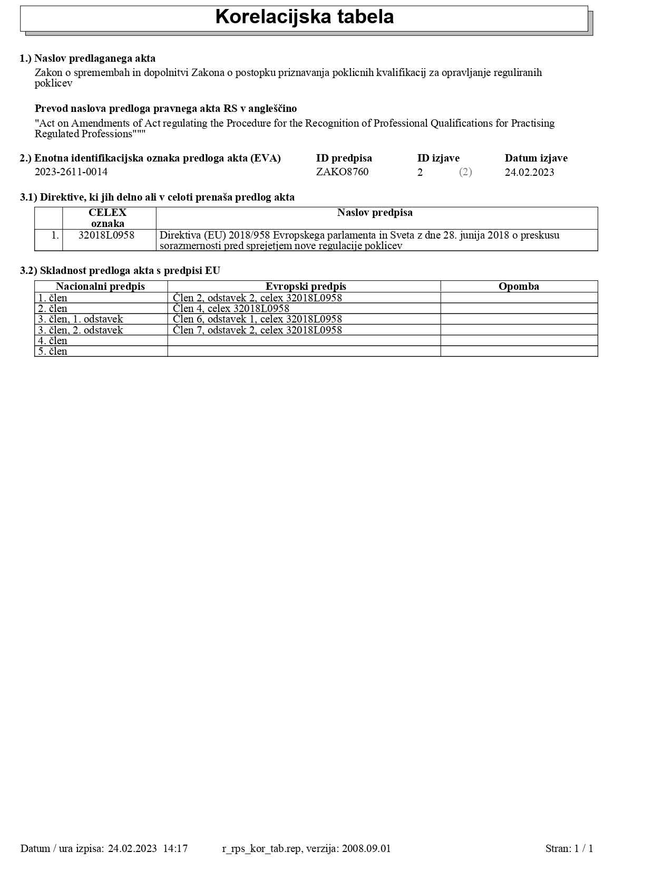

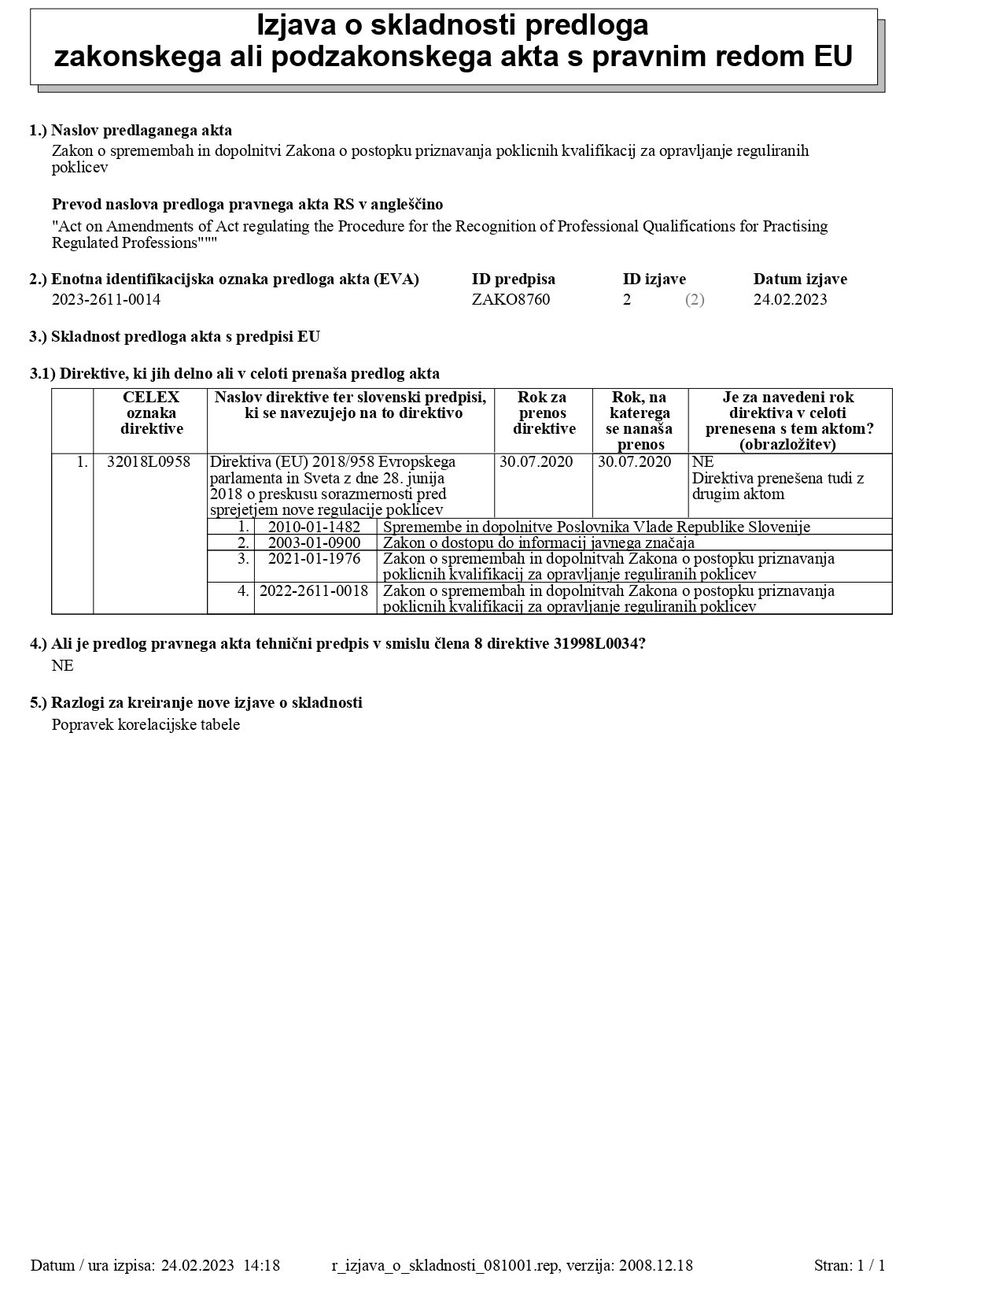

6. PRESOJA POSLEDIC, KI JIH BO IMEL SPREJEM ZAKONA

6.1 Presoja administrativnih posledic

a) v postopkih oziroma poslovanju javne uprave ali pravosodnih organov:
Sprejetje zakona bo imelo pozitivne učinke na javno upravo z zagotovitvijo boljšega pravnega urejanja s preprečevanjem sprejemanja nesorazmernih ukrepov v primeru dostopa do reguliranih poklicev in njihovega opravljanja. Zakon nalaga nove obveznosti predlagateljem sprememb zakonov ali drugih predpisov, ki omejujejo dostop do reguliranih poklicev ali njihovo opravljanje. Predlagatelji bodo morali predhodno pripraviti oceno sorazmernosti o novih predlaganih ukrepih, ki pa jo lahko pripravijo sami ali drug organ. Priprava predhodne ocene sorazmernosti ukrepov, vezanih na regulacijo poklicev, se uvaja na podlagi evropske zakonodaje, s katero se želi preprečiti sprejetje nesorazmernih ukrepov, ki bi povzročili dodatna regulativna in upravna bremena.

b) pri obveznostih strank do javne uprave ali pravosodnih organov:

Sprejetje zakona bo posredno pozitivno vplivalo na področje, kajti pravni okvir za presojo ocene sorazmernosti bo preprečeval sprejetje nepotrebnih upravnih bremen, kar bo vplivalo na stranke pri urejanju dostopa do reguliranih poklicev ali njihovega opravljanja.

6.2 Presoja posledic za okolje, vključno s prostorskimi in varstvenimi vidiki, in sicer za:
Sprejetje zakona ne vpliva na okolje, ki vključuje prostorske in varstvene vidike.

6.3 Presoja posledic za gospodarstvo, in sicer za:
Sprejetje zakona bo imelo pozitivne posledice na gospodarstvo, in sicer s preprečevanjem sprejemanja nesorazmernih ukrepov v primeru dostopa do reguliranih poklicev ali njihovega opravljanja. V primeru sprememb zakonov ali drugih predpisov, ki omejujejo dostop do reguliranih poklicev ali njihovo opravljanje, bo treba opraviti predhodno oceno sorazmernosti in pripraviti utemeljitev, iz katere izhaja upravičenost omejevanja pravice do izbire poklica. Omejevanje dostopa do reguliranih poklicev ali njihovega opravljanja je neposredno povezano z opravljanjem dejavnosti strokovnjakov in izvajanjem storitev na notranjem trgu EU, zato lahko nesorazmerna in neutemeljena regulacija pomeni veliko oviro za enotni trg storitev in negativno vpliva na gospodarstvo. Slabe regulativne odločitve izkrivljajo konkurenco z omejevanjem dostopa na trg, njihova posledica pa so lahko precej izgubljenih zaposlitvenih priložnosti, višje cene za potrošnike in oviranje prostega pretoka. Dokazano je, da ima regulacija poklicev posredno učinke na konkurenčnost, podjetništvo, prožnost trga dela, varstvo potrošnikov, mobilnost delovne sile in čezmejno opravljanje storitev. Zahteva po objektivni, celoviti in primerljivi oceni sorazmernosti regulacij bo zagotovila boljše regulativne odločitve s preprečevanjem nesorazmernih regulativnih ovir v vseh sektorjih.

6.4 Presoja posledic za socialno področje, in sicer za:
Sprejetje predloga zakona bo imelo pozitivne posledice na tem področju, ker regulacija poklicev neposredno vpliva na omejevanje zaposlovanja strokovnjakov. Namreč nesorazmerne in omejevalne regulativne odločitve vplivajo na manj prožen trg dela, zato je pomembno merilo pri pripravi ocene sorazmernosti regulacij tudi vpliv na trg dela in zaposlovanje.

6.5 Presoja posledic za dokumente razvojnega načrtovanja, in sicer za:

Sprejetje zakona ne vpliva na dokumente razvojnega načrtovanja.

6.6 Presoja posledic za druga področja

Sprejetje zakona ne bo imelo drugih posledic.

6.7 Izvajanje sprejetega predpisa:
- Predstavitev sprejetega zakona:

Sprejeti zakon bo objavljen v Uradnem listu RS ter na spletnih straneh predlagatelja.
- Spremljanje izvajanja sprejetega predpisa:

Izvajanje predpisa bo spremljalo ministrstvo, pristojno za delo.

6.8 Druge pomembne okoliščine v zvezi z vprašanji, ki jih ureja predlog zakona

7. PRIKAZ SODELOVANJA JAVNOSTI PRI PRIPRAVI PREDLOGA ZAKONA:

Dne 6. 12. 2022 smo prejeli edini odziv na predlog novele Zakona o postopku priznavanja poklicnih kvalifikacij za opravljanje reguliranih poklicev: »Zakon ne naslavlja problemov, ki jih želi uredba rešiti in poenostaviti dostop do reguliranih poklicev. Anomalije na tem področju še vedno ostajajo in zaradi nesmiselne regulacije propadajo cele panoge in v Sloveniji bodo regulirani poklici sami od sebe izumrli. Tipični primeri tovrstne regulacije so poklici: Borzni posrednik, kjer se zahteva, da oseba, ki pridobi licenco že eno leto dela to delo brez licence, enako za zavarovalniškega agenta. Na področju posredovanja nepremičnin pa nihče ne preverja izvedb osvežitvenih izobraževanj, zato so znanja predavateljev katastrofalna, zato posredniki delajo osnovne napake, o njihovi etiki pa škoda izgubljati besed, saj so ravnanja neustrezna. Na tak način je propadla celotna finančna industrija, saj je regulacija povzročila, da ni bilo vstopa novih kadrov, zato je potrebno nasloviti te težave. Podobna zgodba je pri zdravnikih, zdravstvenem osebju in se bo zaradi tega kmalu zlomil tudi zdravstveni sistem.«.

8. PODATEK O ZUNANJEM STROKOVNJAKUOZIROMA PRAVNI OSEBI, KI JE SODELOVALA PRI PRIPRAVI PREDLOGA ZAKONA, IN ZNESKU PLAČILA ZA TA NAMEN:
Pri pripravi zakona ni sodelovala nobena pravna ali fizična oseba.

9. NAVEDBA, KATERI PREDSTAVNIKI PREDLAGATELJA BODO SODELOVALI PRI DELU DRŽAVNEGA ZBORA IN DELOVNIH TELES
- Luka Mesec, minister,
- Dan Juvan, državni sekretar,
- Mojca Pršina, generalna direktorica Direktorata za trg dela in zaposlovanje,
- Tomaž Kuralt, Sektor za delovne migracije.

II. BESEDILO ČLENOV

1. člen

V Zakonu o postopku priznavanja poklicnih kvalifikacij za opravljanje reguliranih poklicev (Uradni list RS, št. 39/16, 47/19 in 92/21) se v petem odstavku 2. člena črta besedilo »ter pri regulaciji poklicev, ki so urejeni s predpisi Evropske unije«.

Doda se nov, šesti odstavek, ki se glasi:

»(6) Določbe tega zakona se ne uporabljajo, kadar se posebne zahteve v zvezi z regulacijo posameznega poklica določijo v ločenem aktu Evropske Unije, ki državam pogodbenicam ne dopušča izbire glede točno določenega načina prenosa v nacionalno pravo.«.

2. člen

54.a člen se spremeni tako, da se glasi:

»54.a člen
(predhodna ocena novih ukrepov in spremljanje)

(1) Pred uvedbo novih ali spremembo obstoječih zakonov ali drugih predpisov, ki omejujejo dostop do ali opravljanje reguliranih poklicev, se oceni njihovo sorazmernost v skladu z določbami tega zakona.

(2) Predlagatelj sprememb obstoječih zakonov ali drugih predpisov, ki omejujejo dostop do ali opravljanje reguliranih poklicev, izpolni test sorazmernosti. Obrazec testa sorazmernosti določi Vlada Republike Slovenije.

(3) Predlagatelj vsakemu predlogu zakona ali predlogu drugega predpisa iz prvega odstavka tega člena priloži test sorazmernosti iz prejšnjega odstavka, ki omogoča presojo skladnosti z načelom sorazmernosti v skladu s 54.č členom tega zakona in vsebuje utemeljitev, iz katere izhaja upravičenost omejevanja. Upoštevajo se predvsem narava, vsebina in učinek zakona ali drugega predpisa, ki omejuje dostop do ali opravljanje reguliranih poklicev. Test sorazmernosti se izvede objektivno in neodvisno.

(4) Razlogi za domnevo, da je zakon ali drug predpis, ki omejuje dostop do ali opravljanje reguliranih poklicev, utemeljen in sorazmeren, se podprejo s kvalitativnimi in, kadar je to mogoče in ustrezno, kvantitativnimi elementi.

(5) Pred sprejetjem novih oziroma pred sprejetjem spremembe veljavnih zakonov ali drugih predpisov, ki urejajo dostop do reguliranih poklicev ali njihovo opravljanje, nacionalni koordinator iz 51. člena tega zakona, in ministrstvo, pristojno za posamezen reguliran poklic ali dejavnost, podata zavezujoče mnenje glede objektivnosti in neodvisnosti testa sorazmernosti. Mnenje se poda v fazi medresorskega usklajevanja, ko se nacionalni koordinator iz 51. člena tega zakona tudi seznani s testom sorazmernosti.

(6) Po sprejetju novih ali spremenjenih zakonov ali drugih predpisov, ki omejujejo dostop do ali opravljanje reguliranih poklicev, ministrstvo, pristojno za posamezen reguliran poklic ali dejavnost, spremlja njihovo skladnost z načelom sorazmernosti, pri čemer ustrezno upoštevajo razvoj reguliranega poklica, ki je nastal po sprejetju zadevnih zakonov ali drugih predpisov. Ministrstvo, pristojno za posamezen reguliran poklic ali dejavnost, pred sprejetjem novih ali spremenjenih zakonov ali drugih predpisov, ki omejujejo dostop do ali opravljanje reguliranih poklicev, v predlogu novega ali spremenjenega predpisa predstavi tudi pregled skladnosti z načelom sorazmernosti glede na morebiten razvoj od zadnje uvedbe ali spremembe predpisa.«.

3. člen

V 54.č členu se prvi in drugi odstavek spremenita tako, da se glasita:

»(1) Pred sprejetjem novih oziroma pred sprejetjem spremembe veljavnih zakonov ali drugih predpisov, ki urejajo dostop do reguliranih poklicev ali njihovo opravljanje, pripravljavec predpisa zagotovi, da so ti primerni za zagotovitev uresničitve javnega interesa in ne presegajo tistega, kar je potrebno za uresničitev javnega interesa.

(2) Pri izpolnjevanju testa sorazmernosti o oceni pogojev, ki omejujejo dostop do reguliranega poklica ali njegovo opravljanje, se pred sprejetjem zakonov ali drugih predpisov upoštevajo:
- narava tveganj, povezanih z javnim interesom, zlasti tveganj za prejemnike storitev, vključno s potrošniki, za strokovnjake ali za tretje osebe;
- ali obstoječa posebna ali splošna pravila, kot so tista, vsebovana v predpisih o varnosti proizvodov ali varstvu potrošnikov, ne zadoščajo za dosego javnega interesa;
- primernost pogojev, ki zagotavljajo dosledno in sistematično uresničevanje javnega interesa in obravnavajo ugotovljena tveganja podobno kot v primerljivih dejavnostih;
- učinek na prosti pretok oseb in storitev v Evropski uniji, na izbiro potrošnikov in kakovost ponujenih storitev;
- ocena možnosti, da se za uresničitev javnega interesa uporabijo manj omejevalna sredstva, kot je omejevanje dostopa, zlasti če so omejevalna sredstva utemeljena le z varstvom potrošnikov in če so ugotovljena tveganja omejena na odnos med strokovnjakom in potrošnikom, zaradi česar nimajo negativnega vpliva na tretje osebe;
- učinek novih ali spremenjenih pogojev, kadar se uporabljajo skupaj z drugimi pogoji, ki omejujejo dostop do reguliranega poklica ali njegovo opravljanje, zlasti pa, kako skupaj prispevajo k uresničitvi istega elementa javnega interesa, pri čemer se upošteva, da so ti učinki lahko pozitivni ali negativni, zlasti pa:
- pridržane dejavnosti, zaščiten poklicni naziv ali katero koli drugo obliko regulacije v skladu s 15. točko 3. člena tega zakona;
- obveznost stalnega strokovnega izpopolnjevanja;
- pravila v zvezi z organizacijo poklica, poklicno etiko in nadzorom;
- obvezno članstvo v poklicni organizaciji ali strokovnem združenju ali sisteme registracij ali dovoljenj, zlasti kadar navedene zahteve pomenijo, da je treba imeti posebno poklicno kvalifikacijo;
- kvantitativne omejitve, zlasti pogoji, ki omejujejo število dovoljenj za opravljanje dejavnosti ali določajo najnižje ali najvišje število zaposlenih, vodstvenih delavcev ali zastopnikov, ki imajo posebne poklicne kvalifikacije;
- posebni pogoji glede pravne oblike ali pogoji, ki se nanašajo na lastniški delež ali vodenje podjetja, če so neposredno povezani z opravljanjem reguliranega poklica;
- ozemeljske omejitve, vključno kadar se določen poklic na delih ozemlja države članice regulira drugače kakor na drugih delih;
- pogoji, ki omejujejo skupno opravljanje poklica ali partnerstvo, in pravila glede nezdružljivosti;
- pogoji, ki se nanašajo na zavarovalno kritje ali druge načine osebnega ali kolektivnega zavarovanja v zvezi s poklicno odgovornostjo;
- pogoji glede znanja jezika v obsegu, potrebnem za opravljanje poklica;
- pogoji glede določene najnižje oziroma najvišje tarife;
- pogoji glede oglaševanja.«.

KONČNA DOLOČBA

4. člen

Ta zakon začne veljati petnajsti dan po objavi v Uradnem listu Republike Slovenije.

III. OBRAZLOŽITEV

K 1. členu:

V petem odstavku se črta besedilo na koncu odstavka »ter pri regulaciji poklicev, ki so urejeni s predpisi Evropske unije«, saj bi lahko prišlo do napačnega razumevanja. Določba je trenutno preširoka, saj je možno, da so določeni poklici urejeni s predpisi EU, pa za njih vseeno velja Direktiva 2005/36/ES (vsaj subsidiarno, npr. pri pooblaščenih revizorjih). Namen črtanega besedila je bil prenos drugega odstavka 2. člena Direktive (EU) 2018/958, ki pa bo po novem pravilno preneseno z novim šestim odstavkom.

Šesti odstavek določa omejeno izjemo od zahteve za oceno sorazmernosti, kadar se posebne zahteve v zvezi z regulacijo zadevnega poklica določijo v ločenem aktu Evropske Unije, ki državam članicam ne prepušča izbire glede točno določenega načina prenosa v nacionalno zakonodajo. Tudi pri določbah, s katerimi se ne omejuje dostopa do reguliranih poklicev ali njihovo opravljanje vključno z redakcijskimi spremembami, tehničnimi prilagoditvami vsebine tečajev usposabljanja ali posodobitve pravil usposabljanja, ni potrebna obvezna analiza sorazmernosti.

K 2. členu:

Sprememba se zaradi jasnosti določbe oblikuje kot nov 54.a člen, saj se besedilo tega člena skoraj v celoti spreminja.

Pred uvedbo novih ali spremembo obstoječih zakonov ali drugih predpisov, ki omejujejo dostop do ali opravljanje reguliranih poklicev, se oceni njihovo sorazmernost. Direktiva EU 2018/958 določa enako obveznost ocene sorazmernosti tako pred uvedbo novih kot pred spremembo obstoječih zakonov ali drugih predpisov, ki omejujejo dostop do ali opravljanje reguliranih poklicev. Zato se v prvi odstavek vključi tudi obveznost ocene sorazmernosti pred spremembo obstoječih zakonov ali drugih predpisov, ki omejujejo dostop do ali opravljanje reguliranih poklicev.

Predlagatelj sprememb obstoječih zakonov ali drugih predpisov, ki omejujejo dostop do ali opravljanje reguliranih poklicev, mora izpolniti test sorazmernosti, ki se nahaja v prilogi tega zakona. Test sorazmernosti se izpolni najkasneje v fazi medresorskega usklajevanja.

Predlagatelj vsakemu predlogu zakona ali predlogu drugega predpisa priloži test sorazmernosti, ki omogoča presojo skladnosti z načelom sorazmernosti in vsebuje utemeljitev, iz katere izhaja upravičenost omejevanja. Sorazmernost regulacije posameznih poklicev je potrebno oceniti objektivno in neodvisno. Kadar oceno pripravijo lokalni organi, regulativni organi ali poklicne organizacije, ki lahko zaradi boljše seznanjenosti z lokalnimi pogoji in s strokovnim znanjem v nekaterih primerih ustrezneje opredelijo najboljši način za izpolnitev ciljev javnega interesa, obstaja tveganje, da bi odločitve v njihovih politikah lahko zagotovile koristi uveljavljenim akterjem v škodo novim akterjem na trgu. Med primeri ukrepov, ki bi jih lahko sprejele take organizacije, so pogoji za stalno poklicno usposabljanje, članarine, pravila ravnanja, oglaševanje ali tarife.

Uvede se nov mehanizem za zagotovitev učinkovitosti pravila o objektivni in neodvisni oceni sorazmernosti. Nacionalni koordinator in ministrstvo, pristojno za posamezen reguliran poklic ali dejavnost, morata podati mnenje k testu sorazmernosti, in sicer pred sprejemom novega ali spremembo obstoječega predpisa, ki ureja dostop do reguliranih poklicev ali njihovo opravljanje. Presoja se zlasti, ali so zahteve v zvezi s posebnimi poklicnimi kvalifikacijami utemeljene s cilji javnega interesa in ali so primerne za zagotovitev uresničitve zastavljenega cilja. Mnenje se poda v fazi medresorskega usklajevanja. Predlagatelj predpisa lahko nacionalnega koordinatorja s testom sorazmernosti seznani tudi že pred fazo medresorskega usklajevanja. Če medresorsko usklajevanje glede predpisa, ki omejuje dostop do ali opravljanje reguliranih poklicev, ni predvideno, je ministrstvo, ki je pristojno za predpis, ki omejuje dostop do ali opravljanje reguliranih poklicev, dolžno s testom sorazmernosti obvestiti nacionalnega koordinatorja pred sprejemom takega predpisa.

Pregled sorazmernosti omejevalnega ukrepa ne sme temeljiti samo na objektivnosti ukrepa v času njegovega sprejetja, ampak tudi na njegovih učinkih, ocenjenih po njegovem sprejetju, ter kakršnih koli spremembah, ki so nastopile. Gre za obveznosti posameznega ministrstva, pristojnega za določen reguliran poklic ali dejavnost, saj je to ministrstvo praviloma tudi pripravljavec novih oziroma sprememb obstoječih predpisov. Preskus sorazmernosti se opravi v skladu s 54.č členom ZPPPK oziroma v skladu s 7. členom Direktive 2018/958/EU, in sicer pred sprejetjem novih ali pred spremembo obstoječih zakonov ali drugih predpisov, ki omejujejo dostop do ali opravljanje reguliranih poklicev. V predlogu novega ali spremenjenega predpisa se predstavi pregled skladnosti z načelom sorazmernosti glede na morebiten razvoj reguliranega poklica od zadnje uvedbe ali spremembe predpisa, ki omejuje dostop do ali opravljanje reguliranih poklicev. Nacionalni koordinator bo pregled skladnosti z načelom sorazmernosti glede na morebiten razvoj od zadnje uvedbe ali spremembe predpisa preveril v času medresorskega usklajevanja. Obveznost spremljanja zakonov ali drugih predpisov, ki urejajo dostop do reguliranih poklicev ali njihovo opravljanje, nastane z dnem uveljavitve te določbe, obveznost poročanja pa ob naslednji uvedbi novega ali spremembi obstoječega zakona ali drugega predpisa, ki omejuje dostop do ali opravljanje reguliranih poklicev. Obe nalogi sta v pristojnosti ministrstva, pristojnega za zakon ali drug predpis, ki omejuje dostop do ali opravljanje reguliranih poklicev.

K 3. členu:

Določba prvega odstavka zakona jasno določa, da se zagotovi primernost predpisov za zagotovitev uresničitve javnega interesa ter da predpisi ne presegajo tistega, kar je potrebno za uresničitev javnega interesa. Navedena obveznost velja tako za predpise (zakone in druge predpise), ki jih države na novo uvedejo, kot za spremembe obstoječih predpisov (zakonov in drugih predpisov).

V drugem odstavku je potrebno besedno zvezo »Pri pripravi izjave« zamenjati z besedno zvezo ») Pri izpolnjevanju testa sorazmernosti«, in sicer zaradi spremembe 54.a člena, ki ne ureja več izjave o oceni pogojev, ki omejujejo dostop do reguliranega poklica ali njegovo opravljanje, temveč gre po novem za test sorazmernosti.

K 4. členu:

Končna določba opredeljuje začetek veljavnosti zakona, ki začne veljati petnajsti dan po objavi v Uradnem listu Republike Slovenije.

IV. BESEDILO ČLENOV, KI SE SPREMINJAJO

2. člen
(področje uporabe zakona)

(1) Ta zakon velja za državljane oziroma državljanke (v nadaljnjem besedilu: državljani) Republike Slovenije, za državljane držav pogodbenic in za državljane tretjih držav, ki so pridobili poklicne kvalifikacije v eni od držav pogodbenic ali v državi, ki ni država pogodbenica, vendar so jim bila dokazila o formalnih kvalifikacijah že predhodno priznana v eni od držav pogodbenic in imajo tri leta poklicnih izkušenj v tem poklicu na ozemlju države, ki jim je dokazila o formalnih kvalifikacijah priznala.
(2) Ne glede na določbo prejšnjega odstavka se določbe tega zakona o postopku in organih, ki ga vodijo, smiselno uporabljajo tudi za priznavanje poklicnih kvalifikacij državljanom tretjih držav v skladu s pogoji iz dvostranskih sporazumov o priznavanju poklicnih kvalifikacij, sklenjenih med Republiko Slovenijo in tretjimi državami.
(3) Ta zakon se uporablja tudi za vse državljane držav pogodbenic, ki so opravljali poklicno usposabljanje zunaj države pogodbenice izvora.
(4) Ta zakon se uporablja v postopku priprave zakona ali drugega predpisa, ki ureja dostop do reguliranega poklica ali njegovo opravljanje ali enega od načinov opravljanja reguliranega poklica, vključno z uporabo poklicnih nazivov in poklicnih dejavnosti, ki se lahko opravljajo v okviru naziva, ki spadajo v področje uporabe tega zakona.
(5) Ta zakon se ne uporablja za postopek priznavanja poklicnih kvalifikacij notarjev in drugih poklicev, ki imajo v skladu s predpisi Evropske unije postopke priznavanja določene s posebnim zakonom ali drugimi predpisi ter pri regulaciji poklicev, ki so urejeni s predpisi Evropske unije.

54.a člen
(predhodna ocena novih ukrepov in spremljanje)

(1) Pri pripravi zakonov ali drugih predpisov, ki omejujejo dostop do reguliranih poklicev ali njihovo opravljanje, se oceni sorazmernost omejitve v skladu z določbami tega zakona.
(2) Predlagatelj sprememb zakonov ali drugih predpisov pripravi izjavo o oceni pogojev, ki omejujejo dostop do reguliranega poklica ali njegovo opravljanje.
(3) Predlagatelj vsakemu predlogu zakona ali predlogu drugega predpisa iz prvega odstavka tega člena priloži izjavo iz prejšnjega odstavka, ki omogoča presojo skladnosti z načelom sorazmernosti v skladu s 54.č členom tega zakona in vsebuje utemeljitev, iz katere izhaja upravičenost omejevanja.
(4) Pri obsegu ocene iz prvega odstavka tega člena se upoštevajo narava, vsebina in učinek zakona ali drugega predpisa.
(5) Sorazmernost in utemeljenost omejitve mora biti podprta z vsebinskimi razlogi in kvantitativnimi podatki, če je to mogoče.
(6) Ocena iz prvega odstavka tega člena se izvede objektivno in neodvisno.
(7) Izvajanje zakonov ali drugih predpisov, ki omejujejo dostop do reguliranih poklicev ali njihovo opravljanje, se redno spremlja in pri tem zlasti upošteva njihovo skladnost z načelom sorazmernosti, pri čemer se ustrezno upošteva razvoj, do katerega je prišlo po njihovem sprejetju.

54.č člen
(sorazmernost)

(1) Pred sprejetjem zakonov ali drugih predpisov, ki urejajo dostop do reguliranih poklicev ali njihovo opravljanje, se zagotovi, da so ti primerni za zagotovitev uresničitve javnega interesa in ne presegajo tistega, kar je potrebno za uresničitev javnega interesa.
(2) Pri pripravi izjave o oceni pogojev, ki omejujejo dostop do reguliranega poklica ali njegovo opravljanje, se pred sprejetjem zakonov ali drugih predpisov upoštevajo:
1. narava tveganj, povezanih z javnim interesom, zlasti tveganj za prejemnike storitev, vključno s potrošniki, za strokovnjake ali za tretje osebe;
2. ali obstoječa posebna ali splošna pravila, kot so tista, vsebovana v predpisih o varnosti proizvodov ali varstvu potrošnikov, ne zadoščajo za dosego javnega interesa;
3. primernost pogojev, ki zagotavljajo dosledno in sistematično uresničevanje javnega interesa in obravnavajo ugotovljena tveganja podobno kot v primerljivih dejavnostih;
4. učinek na prosti pretok oseb in storitev v Evropski uniji, na izbiro potrošnikov in kakovost ponujenih storitev;
5. ocena možnosti, da se za uresničitev javnega interesa uporabijo manj omejevalna sredstva, kot je omejevanje dostopa, zlasti če so omejevalna sredstva utemeljena le z varstvom potrošnikov in če so ugotovljena tveganja omejena na odnos med strokovnjakom in potrošnikom, zaradi česar nimajo negativnega vpliva na tretje osebe;
6. učinek novih ali spremenjenih pogojev, kadar se uporabljajo skupaj z drugimi pogoji, ki omejujejo dostop do reguliranega poklica ali njegovo opravljanje, zlasti pa, kako skupaj prispevajo k uresničitvi istega elementa javnega interesa, pri čemer se upošteva, da so ti učinki lahko pozitivni ali negativni, zlasti pa:
a) pridržane dejavnosti, zaščiten poklicni naziv ali katero koli drugo obliko regulacije v skladu s 15. točko 3. člena tega zakona;
b) obveznost stalnega strokovnega izpopolnjevanja;
c) pravila v zvezi z organizacijo poklica, poklicno etiko in nadzorom;
d) obvezno članstvo v poklicni organizaciji ali strokovnem združenju ali sisteme registracij ali dovoljenj, zlasti kadar navedene zahteve pomenijo, da je treba imeti posebno poklicno kvalifikacijo;
e) kvantitativne omejitve, zlasti pogoji, ki omejujejo število dovoljenj za opravljanje dejavnosti ali določajo najnižje ali najvišje število zaposlenih, vodstvenih delavcev ali zastopnikov, ki imajo posebne poklicne kvalifikacije;
f) posebni pogoji glede pravne oblike ali pogoji, ki se nanašajo na lastniški delež ali vodenje podjetja, če so neposredno povezani z opravljanjem reguliranega poklica;
g) ozemeljske omejitve, vključno kadar se določen poklic na delih ozemlja države članice regulira drugače kakor na drugih delih;
h) pogoji, ki omejujejo skupno opravljanje poklica ali partnerstvo, in pravila glede nezdružljivosti;
i) pogoji, ki se nanašajo na zavarovalno kritje ali druge načine osebnega ali kolektivnega zavarovanja v zvezi s poklicno odgovornostjo;
j) pogoji glede znanja jezika v obsegu, potrebnem za opravljanje poklica;
k) pogoji glede določene najnižje oziroma najvišje tarife;
l) pogoji glede oglaševanja.
(3) Poleg meril iz prejšnjega odstavka se upoštevajo tudi naslednja merila, kadar so pomembna za naravo in vsebino zakona ali drugega predpisa, ki se spreminja:
1. povezava med obsegom dejavnosti, ki jih zajema poklic ali so zanj pridržane, in zahtevano poklicno kvalifikacijo;
2. povezava med zahtevnostjo nalog in potrebo po tem, da imajo tisti, ki jih izvajajo, zahtevane posebne poklicne kvalifikacije, zlasti glede ravni, narave in trajanja zahtevanega usposabljanja ali izkušenj;
3. možnost pridobitve poklicne kvalifikacije na drugačne načine;
4. ali in zakaj se dejavnosti, pridržane za nekatere poklice, lahko opravljajo ali ne smejo opravljati v okviru drugih poklicev;
5. stopnja avtonomnosti pri opravljanju reguliranega poklica ter učinek organizacijskih in nadzornih ureditev za doseganje zastavljenega cilja, zlasti kadar se dejavnosti, povezane z reguliranim poklicem, izvajajo pod nadzorom in odgovornostjo ustrezno kvalificiranega strokovnjaka;
6. znanstveni in tehnološki razvoj, ki lahko učinkovito zmanjša ali poveča nesorazmerje informacij med strokovnjaki in potrošniki.
(4) Pred sprejetjem zakonov ali drugih predpisov in po njihovem sprejetju se zagotovi, da so posebni pogoji v zvezi z začasnim ali občasnim opravljanjem storitev iz IV. poglavja tega zakona skladni z načelom sorazmernosti, vključno z:
1. avtomatično začasno registracijo ali formalnim članstvom v strokovni organizaciji ali organu iz 34. člena tega zakona;
2. prijavo, ki se vloži na podlagi prvega odstavka 35. člena tega zakona, dokumenti, zahtevanimi na podlagi tretjega in četrtega odstavka 35. člena, ali katerimi koli drugimi in enakovrednimi zahtevami;
3. plačilom pristojbine ali katere koli druge upravne takse za postopke, povezane z dostopom do reguliranih poklicev ali njihovim opravljanjem, ki ga prevzame ponudnik storitev.
(5) Prejšnji odstavek se ne uporablja za ukrepe, katerih namen je zagotoviti spoštovanje veljavnih pogojev za zaposlovanje, ki se uporabljajo v skladu s pravom Evropske unije.
(6) Kadar se zakoni in drugi predpisi iz tega člena nanašajo na regulacijo zdravstvenih poklicev in vplivajo na varnost pacientov, se upošteva cilj zagotavljanja visoke ravni varovanja zdravja ljudi.

V. PREDLOG, DA SE PREDLOG ZAKONA OBRAVNAVA PO NUJNEM OZIROMA SKRAJŠANEM POSTOPKU

V skladu s 142. členom Poslovnika Državnega zbora Republike Slovenije Vlada RS predlaga, da se predlog zakona obravnava po skrajšanem postopku, saj gre za dopolnitve in spremembe Zakona o postopku priznavanja poklicnih kvalifikacij za opravljanje reguliranih poklicev (Uradni list RS, št. 39/16, 47/19 in 92/21) zaradi neizpolnjevanja obveznosti iz drugega odstavka 2. člena, prvega, drugega, tretjega, petega in šestega odstavka 4. člena, prvega odstavka 7. člena in prvega ter drugega odstavka 8. člena Direktive (EU) 2018/958 Evropskega parlamenta in Sveta z dne 28. junija 2018 o preskusu sorazmernosti pred sprejetjem nove regulacije poklicev (kršitev št. 2021/2195).

VI. PRILOGE

- Presoja učinkov prepisov na gospodarstvo – MSP TEST

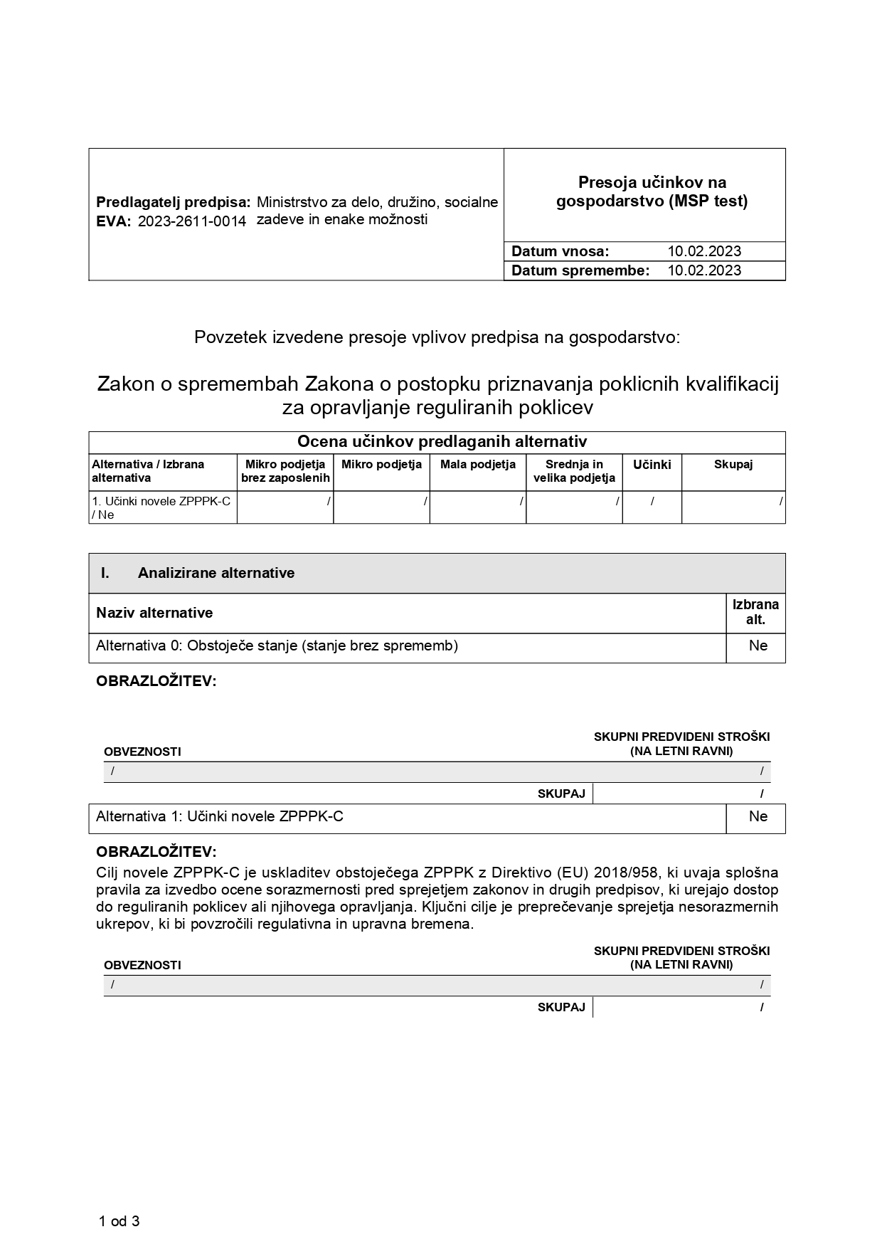
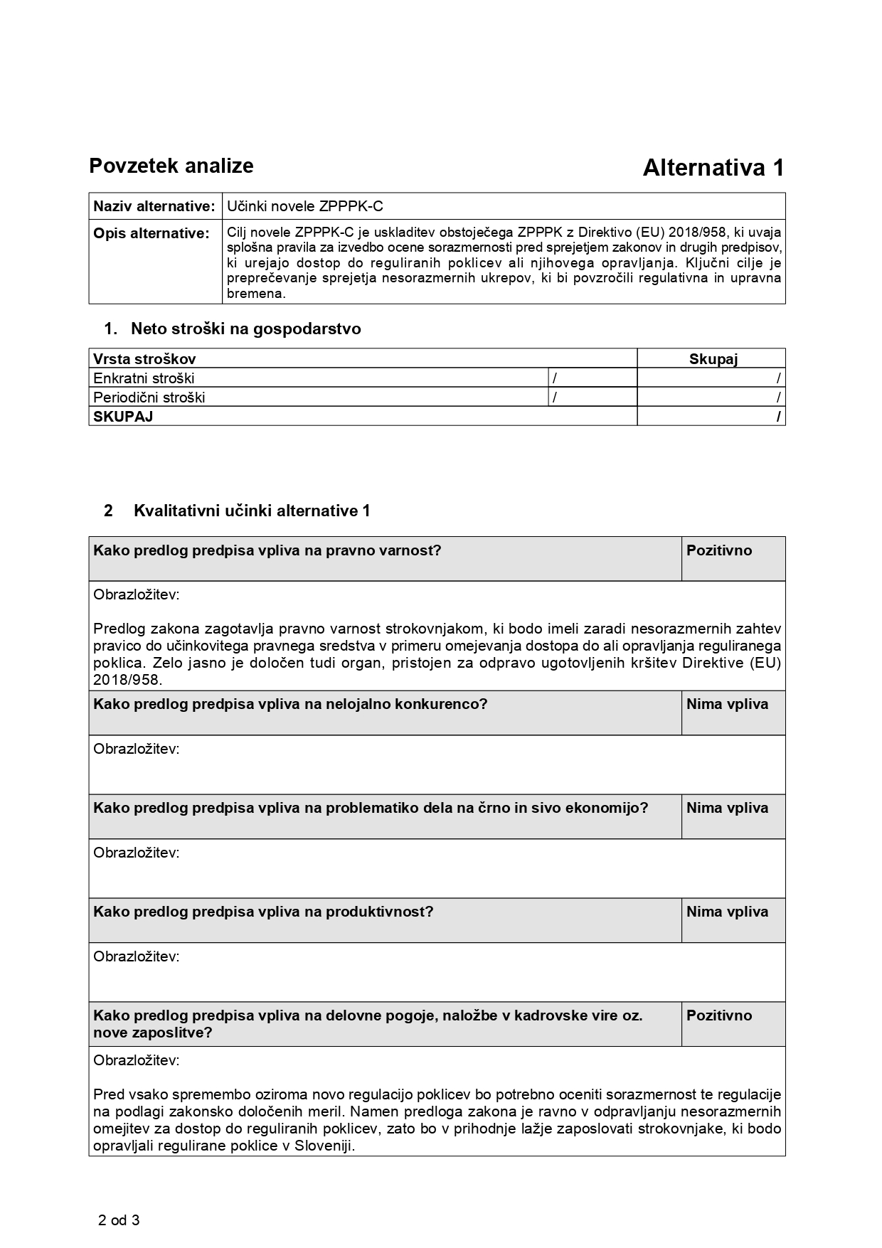
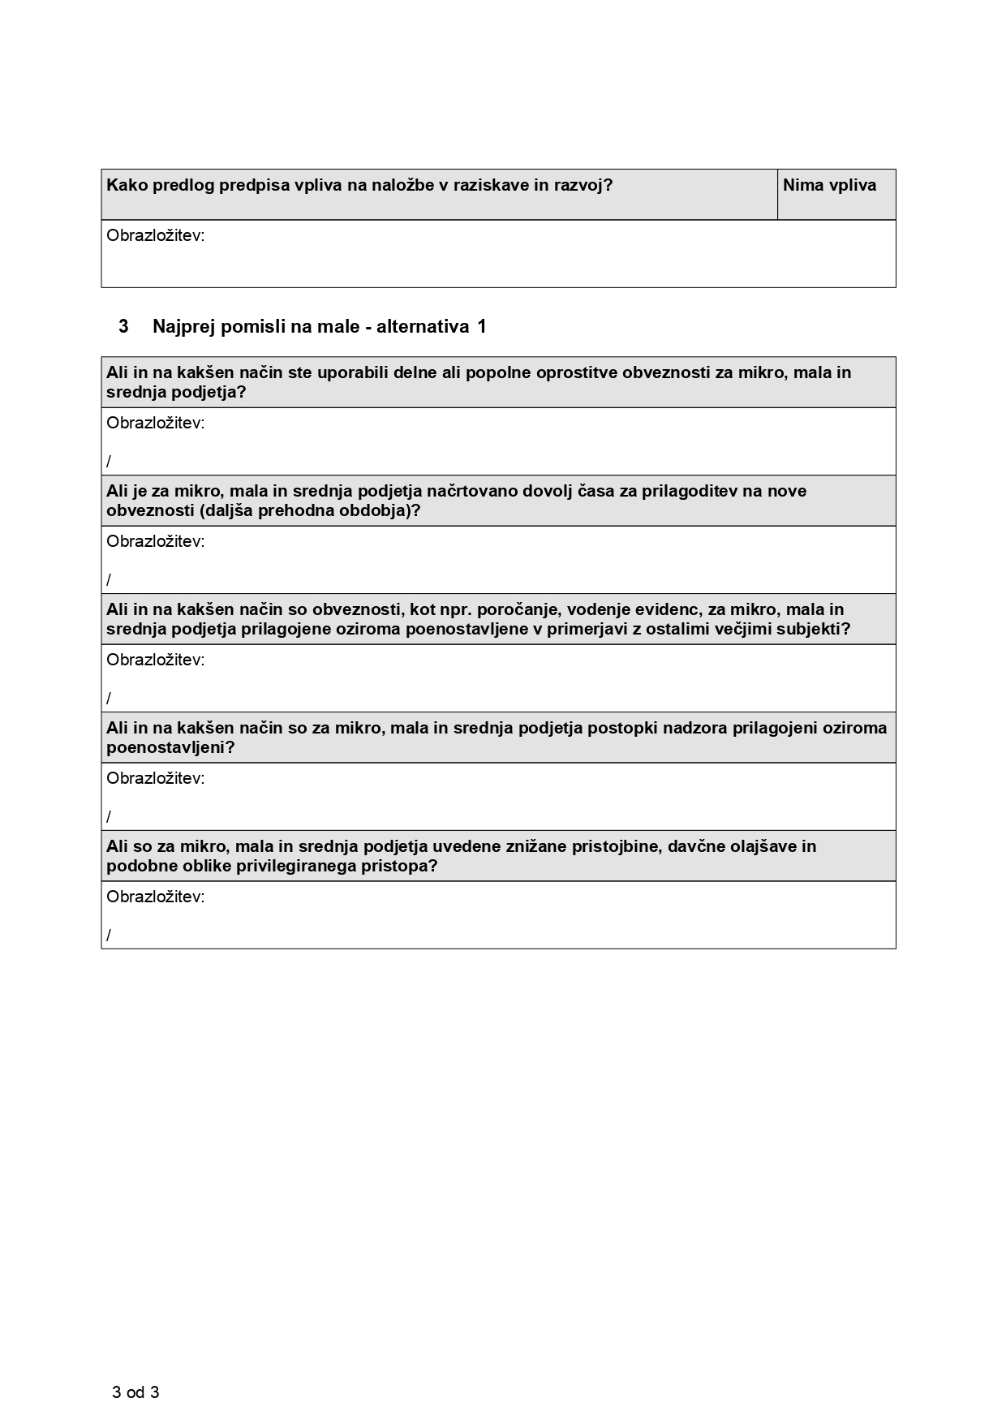

https://www.oecd-ilibrary.org/economics/can-productivity-still-grow-in-service-based-economies_4458ec7b-en
Sporočilo Komisije Evropskemu parlamentu, Svetu, Evropski centralni banki, Evropskemu ekonomsko-socialnemu odboru, Odboru regij in Evropski investicijski banki: Letna strategija trajnostne rasti 2020; SWD (2019) 444 final, 17. 12. 2019 https://eur-lex.europa.eu/legal-content/EN/TXT/PDF/?uri=CELEX:52019SC0444&from=EN
Študija Evropske komisije o šestih študijah primerov in posameznih primerov, ki ocenjujejo učinek predpisov na številne kazalnike kakovosti: Koumenta idr., 2019: https://publications.europa.eu/sl/publication-detail/-/ objava / bfd2b0e8-1943-11e9-8d04-01aa75ed71a1 / language-sl .
Poročilo o državi - Slovenija 2019; Spremni dokument K SPOROČILU KOMISIJE EVROPSKEMU PARLAMENTU, EVROPSKEMU SVETU, SVETU, EVROPSKI CENTRALNI BANKI IN EUROSKUPINI: Evropski semester 2019: ocena napredka pri strukturnih reformah, preprečevanju in odpravljanju makroekonomskih neravnotežij ter rezultati poglobljenih pregledov v skladu z Uredbo (EU) št. 1176/2011; SWD(2019) 1023 final; Bruselj, 27. 2. 2019 https://www.eu-skladi.si/sl/dokumenti/po-2020/2019_porocilo-o-drzavi-2019.pdf
https://ec.europa.eu/growth/tools-databases/regprof/index.cfm?action=homepage
M. Koumenta and M. Pagliero (2016), "Measuring Prevalence and Labour Market Impacts of Occupational Regulation in the EU". See: http://ec.europa.eu/DocsRoom/documents/20362 .
The effects of reforms of regulatory requirements to access professions: country-based case studies http://ec.europa.eu/growth/tools-databases/newsroom/cf/itemdetail.cfm?item_id=8525&lang=en. 27 European Commission: ‘Business Services — Assessment of Barriers and their Economic
https://ec.europa.eu/transparency/regdoc/rep/1/2016/SL/COM-2016-822-F1-SL-MAIN-PART-1.PDF
„Measuring Prevalence and Labour Market impacts of Occupational Regulation in the EU“ (Merjenje razširjenosti regulacije poklicev in njenih učinkov na trg dela v EU), Maria Koumenta, Queen Mary University of London, in Mario Pagliero, Collegio Carlo Alberto Torino.

